※ 출장정산서(해외) 증빙자료 첨부 시, 첨부파일 ④해외출장비 증빙자료(양식) 참고
해당 엑셀파일에 각종 증빙자료 일괄 첨부하여 하나의 파일로 정리 要

해외 출장 프로세스

○ 항공권
1. BTMS 사이트를 통한 항공권 예약 및 발권 진행
1) 그룹웨어 상단 [출장예약] 시스템 접속
2) 예약 진행(대리 또는 다인예약 가능)
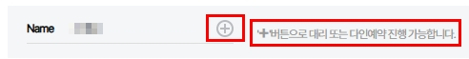
3) 출장신청서 상신 및 결재 진행
4) 득결문서 인사 담당자 공유 및 항공권 발권 요청
※ 항공권 결제시한 연장 및 선발권 불가, 시한 만료 시 재예약要
5) E-ticket 발권 및 하단의 영수증 확인
6) 항공권 변경/취소 시 담당자 통보 후 개인별 변경 요청
※ 출장내용 변동 시 기존 출장신청서 취소 후 재신청(득결 후 항공권 변경 가능)
7) 출장 종료 후 출장정산서 및 eAcc 비용정산 진행

[BTMS 접속경로] ※이용방법: 첨부파일 ①번 참고
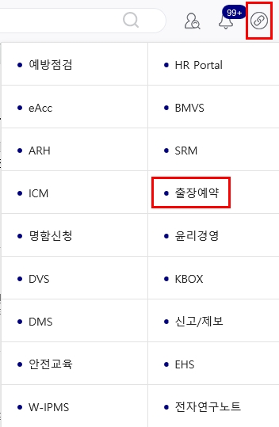
- ID: 사내 이메일 / PW: 첫 로그인 시 신규 비밀번호 설정
※ 미가입자/신규입사자 개별 회원가입
- 모바일 앱 예약 가능 (※ 첨부파일 ②번 참고)

2. 출장규정
- 출장 2주 전까지 출장신청서 득결
- 임원의 경우, CEO 사전보고
- 아시아나 항공기 탑승 권장, 출장 규정 위반 시 사유 기재
└>출장규정 확인하러 가기
- 출장일수 한도(180일) 카운트 기준: 신청할 출장 종료일로부터 최근 1년간

3. 유선연락처
- 레드캡투어 02-2139-2777(항공 1번)
- 담당자: 신지수 사원(jsshin​@redcap.co.kr) ※ 근무시간(09:00-18:00)

○ 여행자보험
1. 항공권 예약 시 자동 가입
1) 항공권 발권완료 이후 영업일 기준 1~2일 소요
※ 레드캡투어로부터 출국 전 청약서 메일 미수신時 가입여부 문의 필요

2. 보장항목(국가무관)
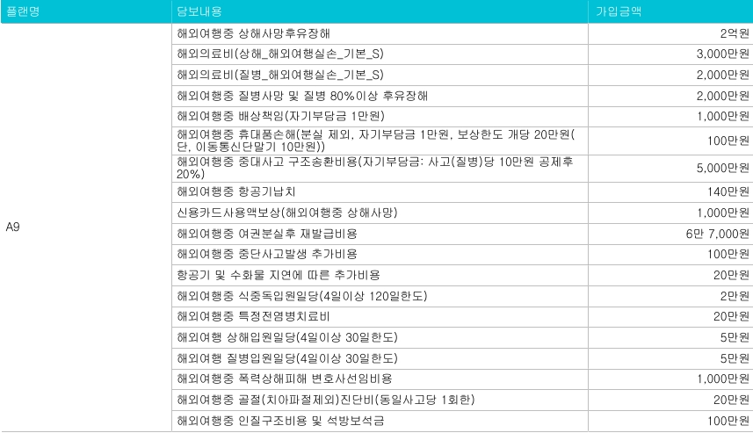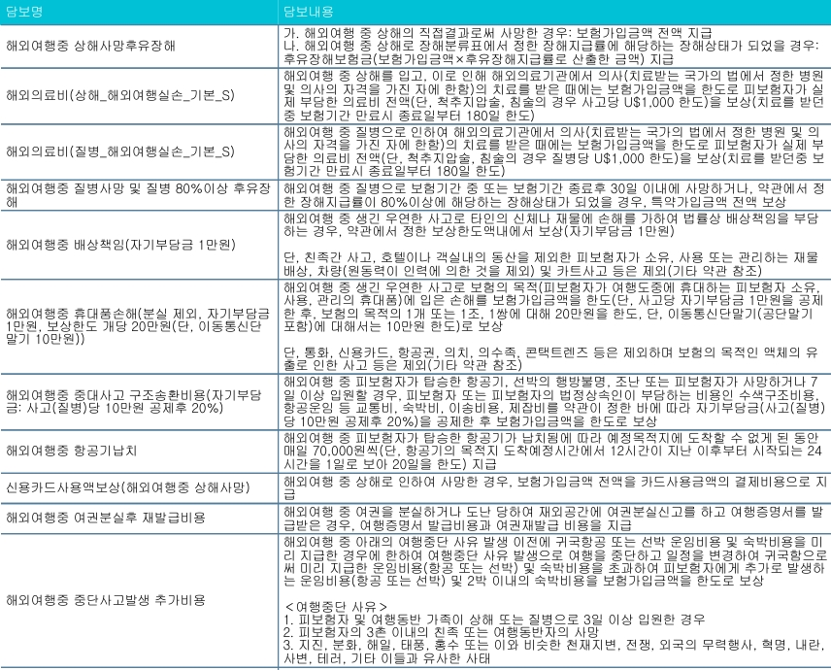
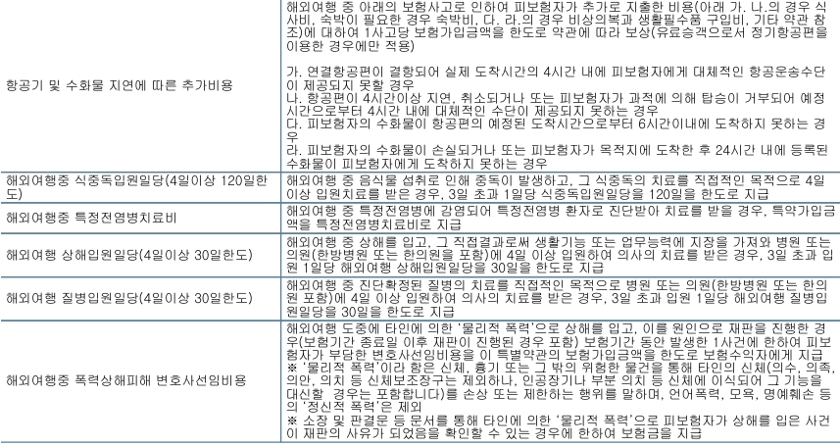

3. 유선연락처
- 레드캡투어 02-2281-7987
- 담당자: 박준우 팀장(aigpuco@naver.com) ※ 근무시간(09:00-18:00)

○ 비자
1. 비자신청 프로세스
1) 비자신청서 상신 및 결재 진행
2) 득결 후 비자발급 신청(수신: 레드캡투어 visa3@redcap.co.kr)
3) 레드캡투어 담당자측 구비서류 안내메일 수령 후 개인별 서류 준비
4) 준비서류 보안실 제출 및 등기발송 요청(등기 결제에 필요한 부서 법인카드 포함)
5) 비자발급 절차진행
6) eAcc 비용정산 진행
※ 서류 발송처: (04551)서울시 중구 을지로 100 파인에비뉴 B동 19층 (주)레드캡투어 비자담당자 앞

2. 유의사항
1) 비자 발행타입: [일반] 진행, [급행] 신청 필요 시 인사그룹 사전 합의
2) 비자신청 기안서 작성 시 출장목적 및 일정 상세기재 (비자신청 기안서 득결 후, 업체 접수 가능)
※ 결재선: (기안)본인 → (결재)현업부서장 → (합의)인사그룹장 → (합의)경영지원팀장 / 참조: 노예은프로
3) 국가별 비자신청 구비서류 레드캡 담당자 확인 필수
4) 일정 및 종류에 따라 비자발급 비용 상이, 품의 시 업체에 사전견적 필요
5) 중국비자 신청 시 WTC limingzi 프로 메일 참조 발송 (mzli@wisol.co.kr)

3. 유선연락처
- 레드캡투어 02-2139-2777(비자 3번)
- 담당자: 김효림 선임(visa3@redcap.co.kr) ※ 근무시간(09:00-18:00)

[무비자 체류 가능기간]
※ 입국일 포함, 무비자 재출국 시 입국 한달 후 출국가능
① 중 국: 최대 30일 / ※ 중국 무비자 시행 기간 : 2024-11-08(금) ~ 2026-12-31(목)
② 베트남: 최대 45일 / ※ 최대가능일수 이상 체류 시 취업비자 발급 필요, WHC 법인신청

[ESTA(미국전자여행허가제) 발급]
- 전자여권 소지 시 미국비자는 인터넷으로 신청 후 사용가능(※ 최소 출국 3일 전 신청, 구여권 소지자는 전자여권으로 재발급 필요)
- 발급완료 후 출력하여 입국 시 소지
- 신청사이트 [Official ESTA Application Website - Home]

○ 호텔
1. 호텔예약
1) 법인출장 시, 법인지정 숙소 이용(법인에서 예약 진행)
2) 법인外 출장 시, 개인별 호텔 예약(레드캡투어 및 타사이트 이용 가능)
※ 부서별 법인카드 결제 및 eAcc 비용정산

2. 유의사항
1) 법인출장 시, 반드시 법인 담당자 통해서 예약 진행
2) 숙박료 정산 시 인보이스 첨부(조식 포함여부 및 기타사항을 확인할 수 있는 증빙자료)
※ 숙박료의 구성은 출장기간 중 숙박을 위한 투숙료(객실요금)로서 부대서비스 비용은 제외 (세탁비 등 부대서비스 필요 시 본인부담)

3. 유선연락처(레드캡 이용 시)
- 레드캡투어 02-2139-2777(호텔 2번) / hotel@redcap.co.kr ※ 근무시간(09:00-18:00)

○ (법인출장)호텔예약 및 픽업요청
1. 출장신청서: 법인장 합의 및 법인별 담당자 공람지정 필수
2. 법인별 담당자에게 발권된 항공권 E-ticket 공유 및 호텔/픽업 요청

[WTC]
1) 천진법인
- 주 소: D1-1, D1-3, D2-2 International Industrial City XEDA Tianjin 300385 P.R China
- 담당자: limingzi 프로(mzli@wisol.co.kr / ☏ 8373-8000-4323)

2) 심천사무소
- 주 소: #1906 East Block, Coastal City, Yuehai Street, Nanshan District, Shenzhen, China
- 담당자: JinGuangfan(Jeff) 프로(wb240901@wisol.co.kr / ☏ 186-6417-7525)

3) 상해사무소
-주 소: Room 502, MT2 Building, 3999 Hongxin Road, Minhang District, Shanghai, China
- 담당자: Songyandan 프로(ydsong@wisol.co.kr / ☏ 183-0068-2257)
[WHC]
- 주 소: No.26 Street 05, VSIP Bac Ninh, Tu Son Town, Bac Ninh Province, Vietnam
- 담당자: Nguyen Thi Lan 프로(thilan684@wisol.co.kr / ☏ 84345-898-684)

※ 숙박기준
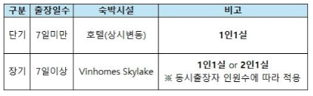
- Vinhomes Skylake 관련 세부사항은 첨부파일(WHC 법인출장 숙박기준 안내) 참고
- 현지 사정으로 상기 두 숙소外 상황에 따라 변동 가능성 有

[WJC]
- 주 소: 4F, Soshio Isago, 1-10-2, Isago, Kawasaki-ku, Kawasaki-shi, Kanagawa, 210-0006, Japan
- 담당자: 강효준 프로(hj.kang@wisol.co.kr), 이서연 프로(seoyeonlee@wisol.co.kr / ☏ +81-44-589-4246)
※ 픽업지원 없음(근처 전철역에서 사무실까지 도보 5분)

○ 출장경비 정산 프로세스
1. eAcc 비용정산 프로세스 (※ 첨부파일 ③번 참고)
1) 그룹웨어 상단 [eAcc] 시스템 접속
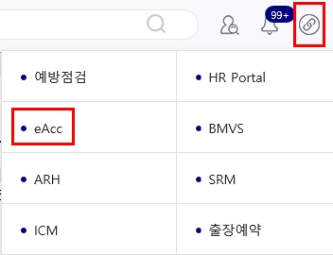
2) 결제내역 선택 후 정산진행
※ 정산 시 출장정산서 문서연결 必
※ 출장기간이 끝나지 않았더라도 법인카드 결제한 해당 월에 정산 필요
단, 사전 정산 시 의견란에 '항공료/보험료 사전정산 완료' 기재

3) 계정과목
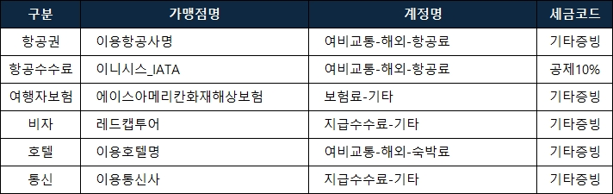

2. 그룹웨어 출장정산 시 참고사항 (※ 첨부파일 ④번 참고)
- 항공료, 보험료, 숙박료 등 각종 영수증 ④번 첨부파일에 일괄 첨부 및 내용 정리

- 이 상 -

